2023 年度

德惠市米沙子镇人民政府部门决算

2024 年9月18日

目 录

**第一部分** **部门概况**

一、部门职责

二、机构设置及部门决算单位构成

**第二部分** **2023** **年度部门决算表**

一、收入支出决算总表

二、收入决算表

三、支出决算表

四、财政拨款收入支出决算总表

五、一般公共预算财政拨款支出决算表

六、一般公共预算财政拨款基本支出决算明细表

七、政府性基金预算财政拨款收入支出决算表

八、 国有资本经营预算财政拨款支出决算表

九、财政拨款“三公”经费支出决算表

十、部门预算项目支出绩效自评表

**第三部分** **2023** **年度部门决算情况说明**

一、收入支出决算总体情况说明

二、收入决算情况说明

三、支出决算情况说明

四、财政拨款收入支出决算总体情况说明

五、一般公共预算财政拨款支出决算情况说明

六、一般公共预算财政拨款基本支出决算情况说明

七、政府性基金预算财政拨款收入支出决算情况说明

八、 国有资本经营预算财政拨款支出决算情况说明

九、财政拨款“三公”经费支出决算情况说明

十、绩效评价情况说明

十一、其他重要事项情况说明

**第四部分** **名词解释**

第一部分 部门概况

一、部门主要职责

米沙子镇党委、政府的主要职责是:

(一)宣传贯彻执行党的路线方针政策和国家法律法规，落实上级党委、政府决策部署。

(二)加强党的建设。落实基层党建工作责任制，坚持和完善党的全面领导，加强党的组织体系建设，不断增强党的政治领导力、思想引领力、群众组织力和社会号召力。全面推进党的政治建设、思想建设、组织建设、作风建设、纪律建设，把制度建设贯穿其中，深入推进反腐败斗争。加强镇党委自身建设和村党组织建设，以及其他隶属镇党委的党组织建设。统筹协调辖区内各领域党建工作，抓好新领域新业态新群体党建，推进镇、村党建与单位党建、行业党建、区域化党建互联互动。加强基层意识形态、精神文明建设和统战(民族宗教)工作。

(三)统筹区域发展。统筹落实辖区发展的重大决策和辖区建设规划，强化对涉及本区域内人民群众利益的重大决策、重大项目和公共服务设施布局的参与权和建议权，推动辖区健康、有序、可持续发展。推进产业升级、经济结构调整和经济增长方式转变，推动辖区经济发展。协同统计部门做好相关统计工作。统筹做好企业服务工作，营造良好营商环境。做好人才服务和引进工作。实施乡村振兴战略各项政策，规范“三资”管理，做好美丽乡村建设和脱贫致富工作。

(四)组织公共服务。推进政府职能由“管理型”向“服务型”转变，推进基本公共服务均等化，推动优质公共服务资源向村延伸。创新公共服务供给方式，加快建立政府主导、社会参与、公办民办并举的公共服务供给模式，加大政府购买服务力度。组织实施与群众生活密切相关的公共服务，落实人社、医保、民政、退役军人、教育、文化旅游、体育、卫生健康、残联、红十字会等领域相关政策，做好民生保障工作,

(五)实施综合管理。负责辖区公共事务综合管理，组织领导、推进实施、综合协调和监督检查辖区内镇村管理、人口管理、社会管理等综合性工作。加强对上级职能部门派驻工作力量的指挥调度和考核监督。负责综合执法、生态环境保护、市容和环境卫生管理工作，统筹辖区内自然资源管理、市场监管相关工作。负责对辖区内物业服务的监督指导，对辖区住宅小区开展综合管理.

(六)动员社会参与。坚持以基层党建引领基层治理，动员指导辖区内各类单位、社会组织和村等社会力量参与社会治理，引导辖区单位履行社会责任，整合辖区内各种社会力量为镇、村发展服务。做实做强由党建引领的基层共治基本单元，构建党组织统一领导、各类组织积极协同、广大群众广泛参与的基层治理体系。

(七)领导基层自治。发挥村党组织在基层群众自治组织建设中的领导核心作用，完善党领导下的基层社会治理体系，加强社会主义民主法治建设，做好组织群众、宣传群众、凝聚群众、服务群众工作，发挥村民在基层社会治理中的主体作用，提高基层自治整体水平。

(八)维护安全稳定。负责辖区平安建设、综合治理、应急管理、安全生产管理等工作。处理群众来信来访，反映社情民意，有效化解各类矛盾纠纷。

(九)深化“放管服”和“最多跑一次”改革。依托镇便民服务平台，推进审批服务事项向便民服务中心集中，保障便民服务中心的审批服务事项到位、权限到位。推进镇便民服务平台标准化建设，加快实现政务服务马上办、网上办、就近办、一次办，提升政务服务质量。

(十)完成市委、市政府交办的其他任务。

米沙子镇党委、政府设下列综合性办事机构:

(一)综合办公室。负责机关日常运转，承担文电、会务、机要、保密、档案、检查督办、政务公开、信息化建设、后勤保障等工作。

(二)党建工作办公室。负责党的政治建设、组织建设和宣传、意识形态、精神文明建设、统战(民族宗教)等工作。统筹协调辖区内各领域党建工作，抓好新领域新业态新群体党建，推进镇、村党建与单位党建、行业党建、区域化党建互联互动。负责干部队伍建设及干部人事、机关党务、机构编制、老干部工作，协调管理派驻机构人员，落实镇对部门派出机构负责人人事考核权、选拔任用的征得同意权和对驻镇单位创先争优、文明单位创建的审核建议权。负责指导工会、共青团、妇联等群团工作。联络服务党代会代表、人大代表和政协委员。统筹推进辖区人才工作。领导村民自治工作。牵头负责党群服务平台工作。

(三)社会事务办公室。具体承担社会事务和公共服务等工作职责，落实人社、医保、民政、退役军人、教育、文化旅游、体育、卫生健康、残联、红十字会等领域相关政策。牵头推进“放管服”和“最多跑一次”改革，统筹协调下放审批服务事项的承接工作。牵头负责便民服务平台工作。

(四)平安建设办公室(应急管理办公室)。组织推进依法治镇，负责平安建设、综合治理、应急管理、维护稳定等工作。协调开展邪教防范、法治宣传、社区戒毒、社区矫正、刑满释放人员安置帮教工作。指导督促辖区单位和村民落实消防、安全生产、食品安全等工作。受理人民群众来信来访，反映社情民意，调处化解矛盾纠纷。组织协调相关部门共同解决辖区内的治安问题。负责辖区“多网合一”及网格建设和管理工作。负责应急体系建设、应急响应和防灾减灾救灾相关工作。牵头负责社会治安综合治理平台工作。

(五)农业农村办公室。统筹负责“三农”工作，落实农业农村发展和乡村振兴战略相关政策，做好脱贫致富工作。推进农业、牧业、林业、水利产业发展和资源开发保护利用工作。负责落实粮食和物资储备相关工作。负责牵头落实河长制工作。按职责分工承担辖区内防汛抗旱、森林防火等基础性工作。组织实施农村人居环境整治，推进美丽乡村建设。指导监督农村集体“三资”管理规范化建设工作。

(六)综合行政执法办公室。负责统筹协调组织指挥辖区内派驻和基层执法力量实行联合执法，代表镇政府履行规定范围内的行政执法职责。落实对上级职能部门派驻工作力量的指挥调度和考核监督权。牵头负责综合行政执法平台工作。

(七)财政经济办公室。负责辖区内产业发展规划的拟定落实工作。落实经济发展相关政策，统筹推动产业协调发展、经济结构调整、经济增长方式转变。统筹落实辖区发展的重大决策和辖区建设规划，强化对涉及本区域内人民群众利益的重大决策、重大项目和公共服务设施布局的参与权和建议权,推动辖区健康、有序、可持续发展。统筹协调辖区企业及其他市场主体联系服务工作，营造良好营商环境。承担辖区内财政、审计、国有资产管理、工业、商贸、科技、统计等方面相关工作。

(八)城乡建设管理办公室。落实住房和城乡建设、自然资源管理、生态环境保护、市容和环境卫生管理、道路交通、人民防空等工作。负责基础设施养护和管理，防违控违拆违等工作。承担相关开发建设项目的征地拆迁和安置工作。指导特色小城镇建设和传统村落、传统建筑的保护和发展工作。负责对辖区内物业服务的监督指导，对辖区住宅小区开展综合管理。镇人大、纪检监察、人武、工会、共青团、妇联等组织按有关规定设置并开展工作。

二、机构设置及部门决算单位构成

根据上述职责，德惠市米沙子镇人民政府内设8个机构，分别为综合办公室、党建工作办公室、社会事务办公室、平安建设办公室（应急管理办公室）、农业农村办公室、综合行政执法办公室、财政经济办公室、城乡建设管理办公室。

纳入德惠市米沙子镇人民政府2023 年度部门决算编制范围的单位包括：

1.德惠市米沙子镇人民政府本级

2.德惠市米沙子镇综合服务中心

第二部分 2023 年度部门决算表

一、收入支出决算总表

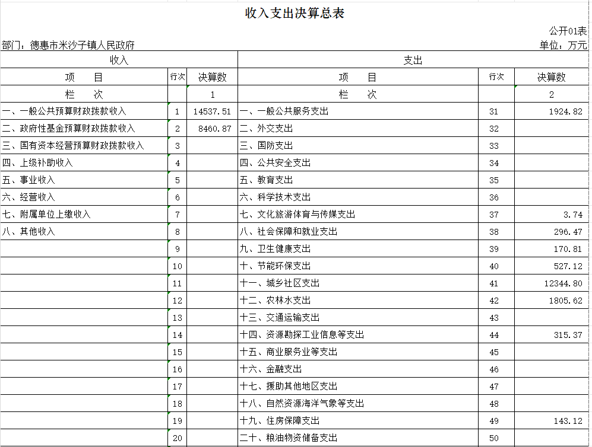

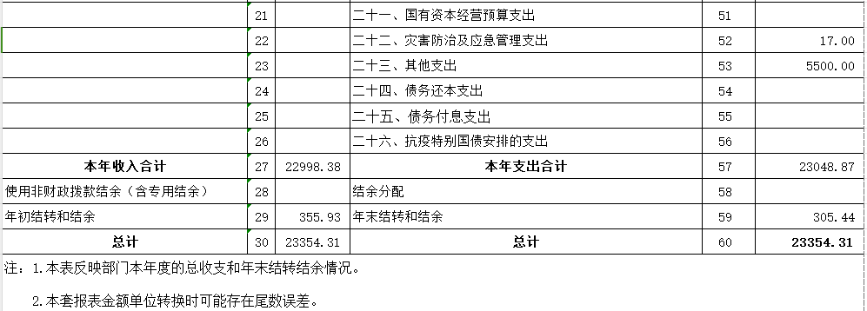

二、收入决算表

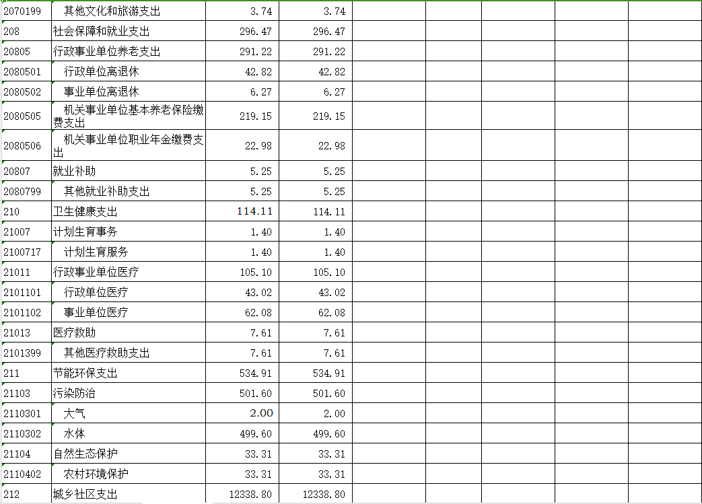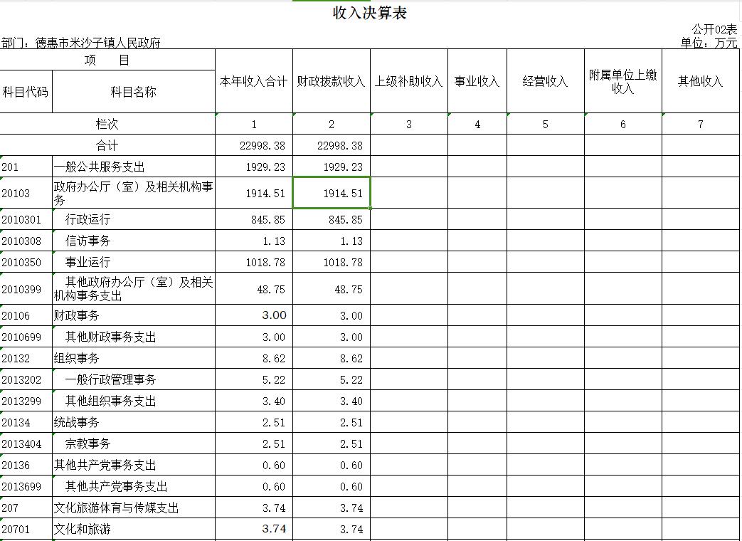

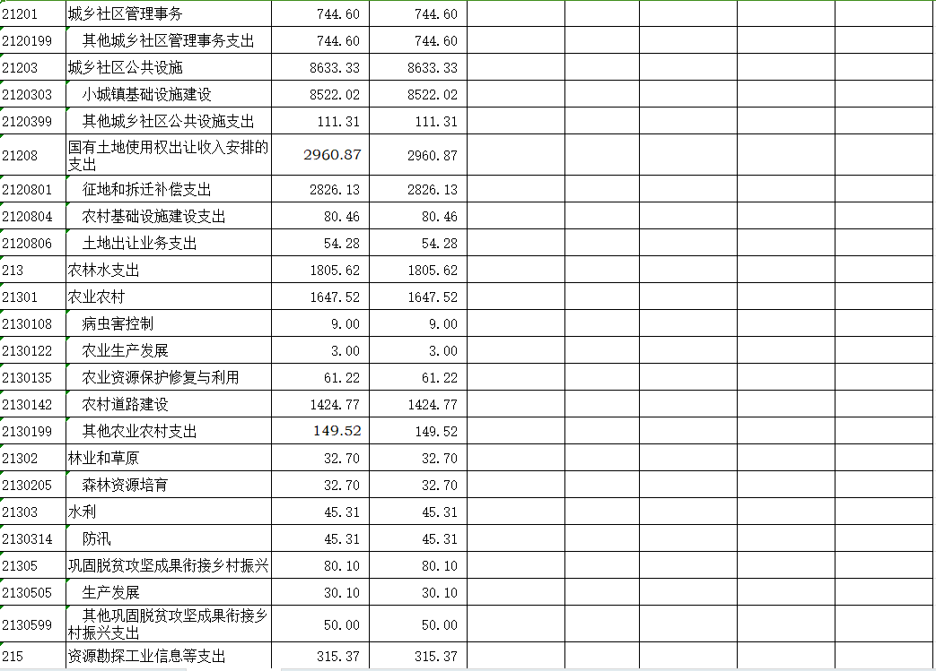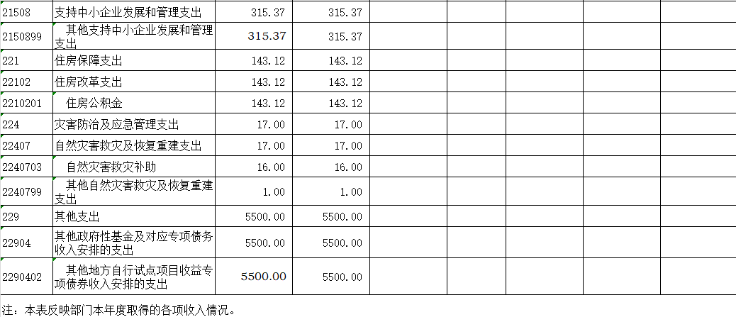

三、支出决算表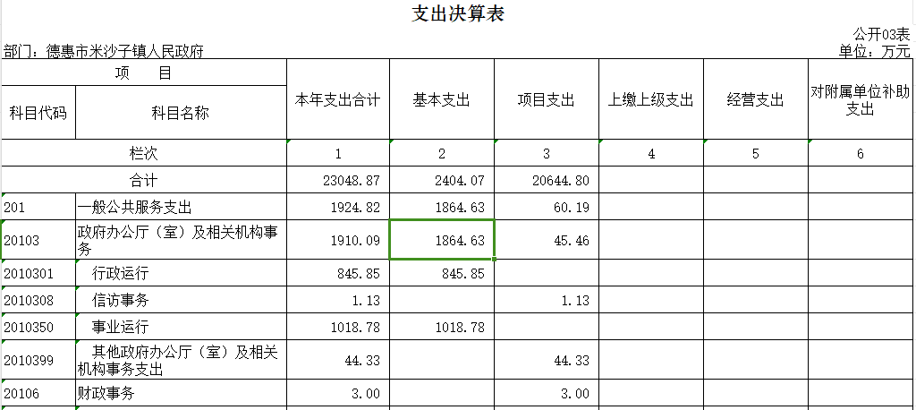

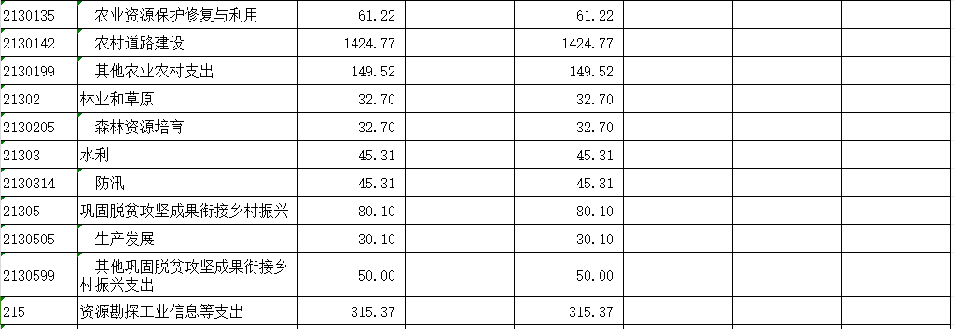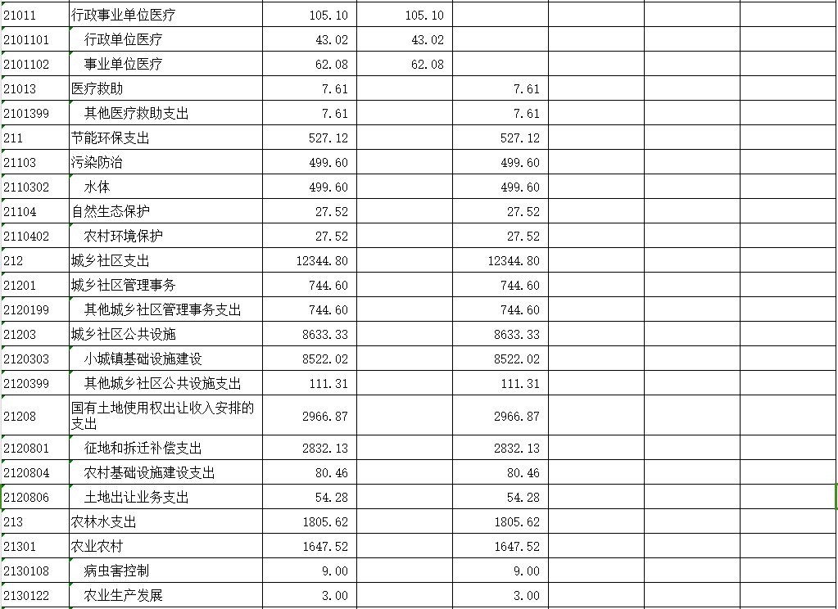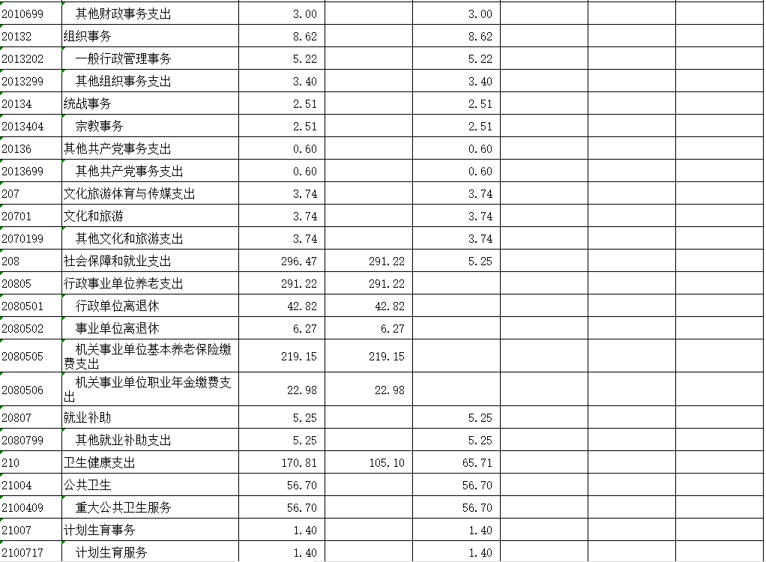

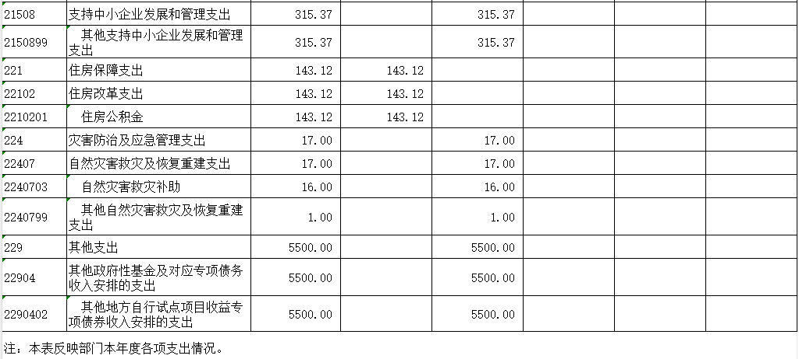

四、财政拨款收入支出决算总表

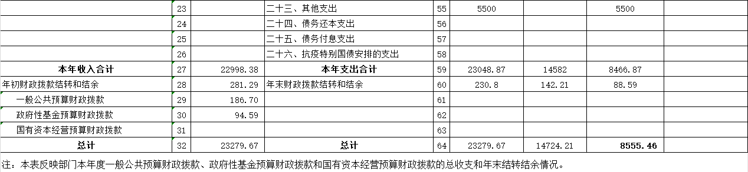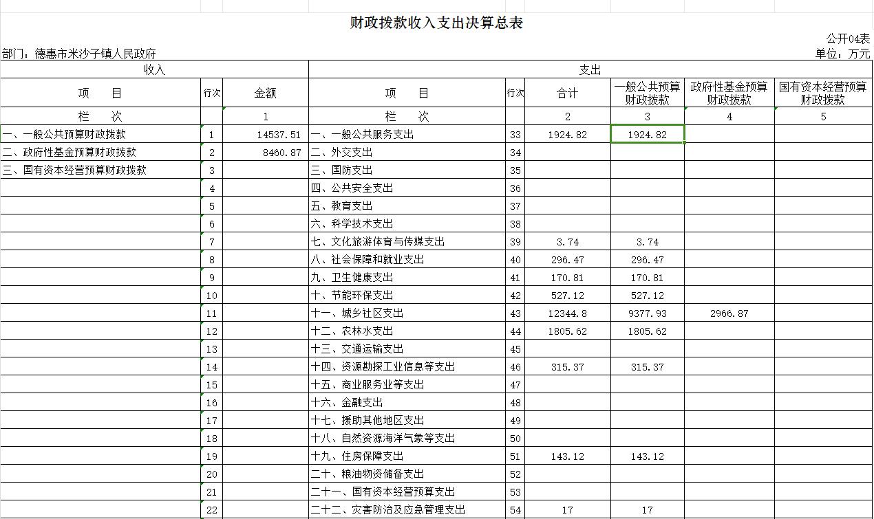

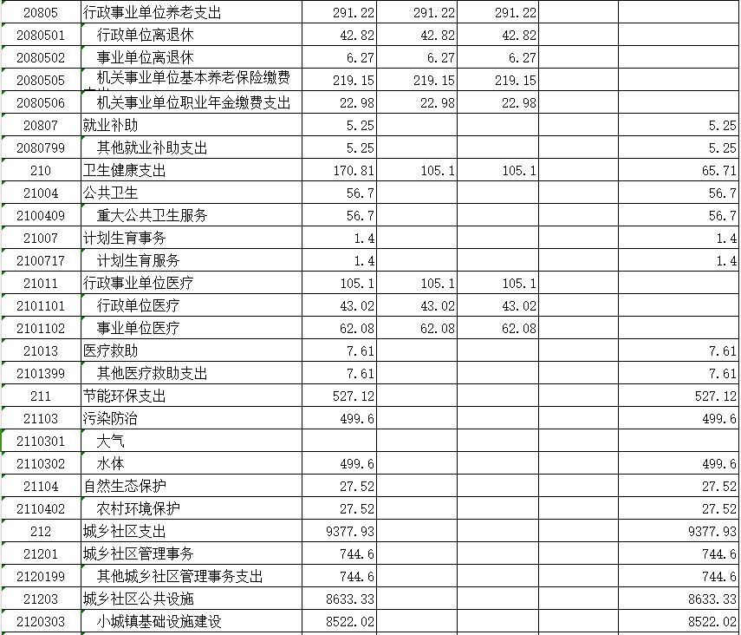五、一般公共预算财政拨款支出决算表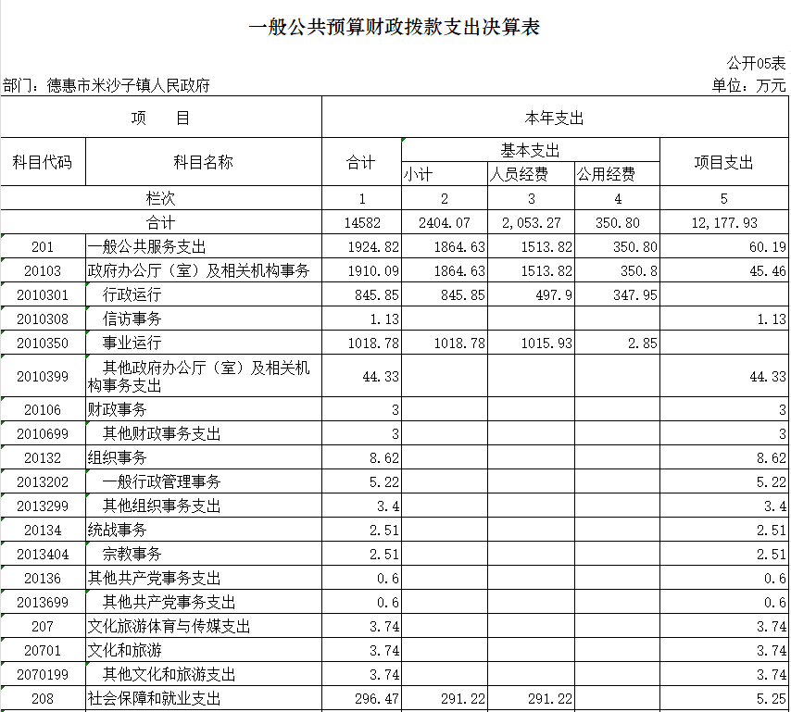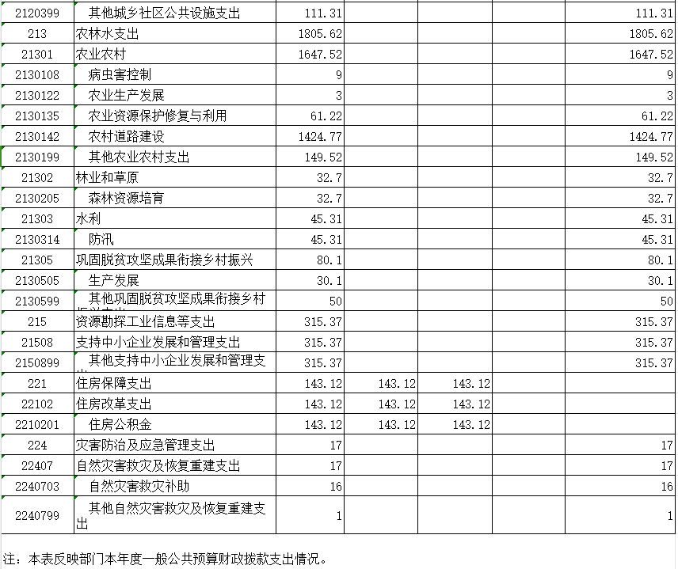

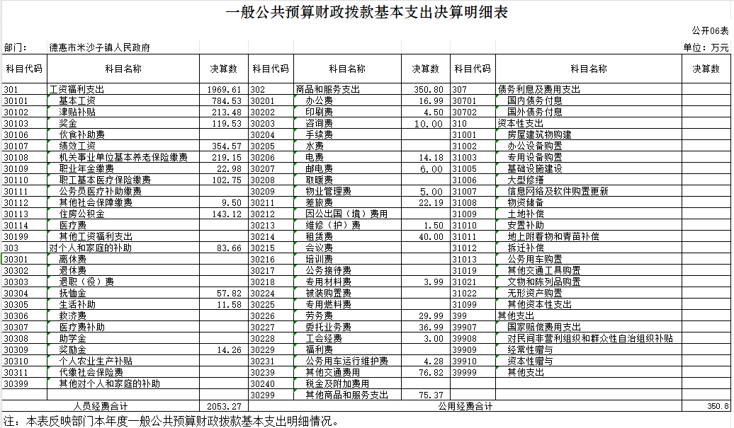六、一般公共预算财政拨款基本支出决算明细表

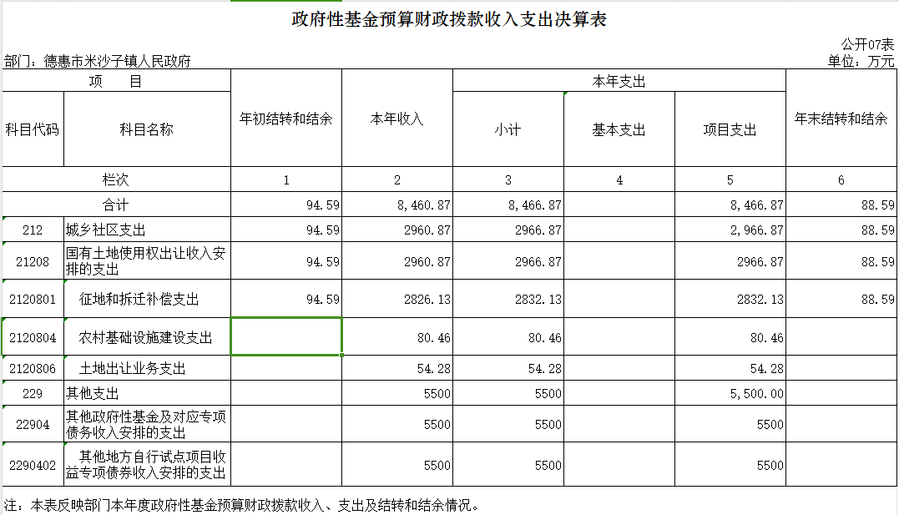七、政府性基金预算财政拨款收入支出决算表

1. 国有资本经营预算财政拨款支出决算表

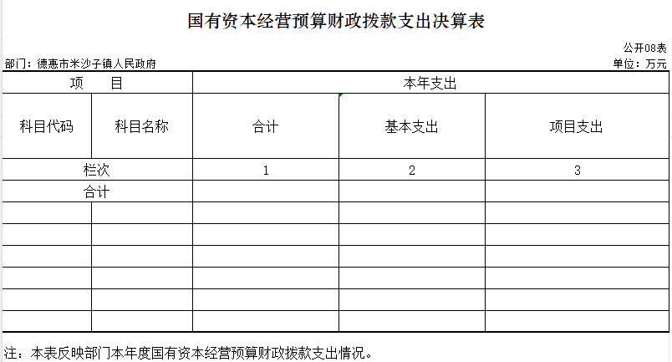注：本单位没有国有资本经营预算财政拨款。

九、财政拨款“三公”经费支出决算表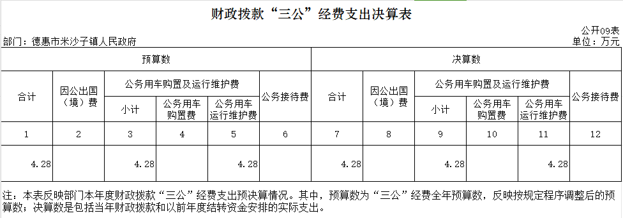

十、部门预算项目支出绩效自评表

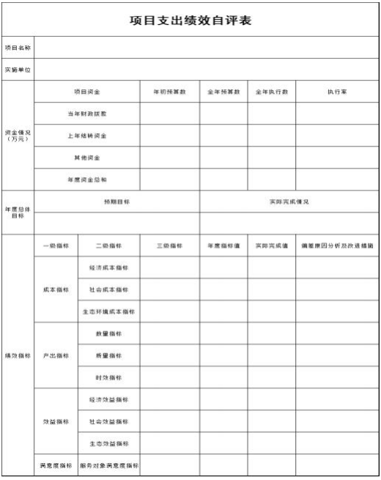

注：本单位年初未列项目支出。

第三部分 2023年度部门决算情况说明

1. 收入支出决算总体情况说明

2023年度收入总计22998.38万元、支出总计23048.87万元。与2022年相比收入增加2089.94万元，增长10%；支出增加2326.85万元，增长11.2%。主要原因：2021年经市政府批准米沙子镇开展长春循环经济产业开发区建设，污水处理厂及配套管网项目继续建设中、循环产业园一期道路及排水、西朝阳大街提升与改造、米沙子镇基础设施建设工程、百村提升等基础设施工程项目支出。

二、收入决算情况说明

本年收入合计22998.38万元，其中：财政拨款收入22998.38万元，占100 %。比上年增加2089.94万元.增长10%，主要原因是：2021年经市政府批准米沙子镇开展长春循环经济产业开发区建设，污水处理厂及配套管网项目继续建设中、循环产业园一期道路及排水、西朝阳大街提升与改造、米沙子镇基础设施建设工程、百村提升等基础设施工程项目支出。

三、支出决算情况说明

本年支出合计23048.87万元，其中：基本支出2404.07万元，占10.4%；比上年减少27.52万元，下降1.1%，主要原因是节减经费支出形成；项目支出20644.80万元，占89.6 %，比上年增加2354.38万元，增长12.9%，主要是2021年经市政府批准米沙子镇开展长春循环经济产业开发区建设，污水处理厂及配套管网项目继续建设中、循环产业园一期道路及排水、西朝阳大街提升与改造、米沙子镇基础设施建设工程、百村提升等基础设施工程项目支出。

1. 财政拨款收入支出决算总体情况说明

2023年度财政拨款收入总计22998.38万元，支出总计23048.87元。与2022年相比，财政拨款收入总计增加2089.94万元，增长10 %；与2022年相比，财政拨款支出总计增加2326.85万元，增长11.2%。主要原因:2021年经市政府批准米沙子镇开展长春循环经济产业开发区建设，污水处理厂及配套管网项目继续建设中、循环产业园一期道路及排水、西朝阳大街提升与改造、米沙子镇基础设施建设工程、百村提升等基础设施工程项目支出。

五、一般公共预算财政拨款支出决算情况说明

**（** **一** **）一般公共预算财政拨款支出决算总体情况**

2023 年度一般公共预算财政拨款支出14582万元，占本年支出合计63.3%，2022 年度相比，一般公共预算财政拨款支出增加4823.34万元，增长49.4%，主要原因：2021年经市政府批准米沙子镇开展长春循环经济产业开发区建设，循环产业园一期道路及排水、西朝阳大街提升与改造、米沙子镇基础设施建设工程、百村提升等基础设施工程项目支出。

**（二）** **一般公共预算财政拨款支出决算结构情况**

2023年度一般公共预算财政拨款支出14582万元，主要用于以下方面：一般公共服务（类）支出1924.82万元，占13.2%；文化旅游体育与传媒（类）支出3.74万元，占0.2%，社会保障和就业（类）支出296.47万元，占2%；卫生健康（类）支出170.81万元，占1.2%；节能环保支出527.12万元，占3.6%；城乡社区（类）支出9377.93万元，占64.3%，农林水（类）支出1805.62万元，占12.4%，资源勘探工业信息（类）等支出315.37万元，占2.1%，住房保障（类）支出143.12万元，占0.9%，灾害防治及应急管理（类）支出17万元，占0.1%。

**（三）** **一般公共预算财政拨款支出决算具体情况**

2023 年度一般公共预算财政拨款支出年初预算为14582.15万元，支出决算为14582万元，完成年初预算的 100%。其中：

1.一般公共服务类支出年初预算为1924.9万元，支出决算为1924.82万元，完成年初预算的99.9%。决算数小于预算数的主要原因是误差计算。

2.文化旅游体育与传媒支出年初预算为3.75万元，支出决算为3.74万元，完成年初预算的99.9%。决算数小于预算数的主要原因是误差计算。

3.社会保障和就业支出年初预算为296.5万元，支出决算为296.47万元，完成年初预算的99.9%。决算数小于预算数的主要原因是误差计算。

4.卫生健康支出年初预算为170.82万元，支出决算为170.81万元，完成年初预算的99.9%。决算数小于预算数的主要原因是误差计算。

5、节能环保支出年初预算为527.12万元，支出决算为527.12万元，完成年初预算的100%。

6、城乡社区支出年初预算为9377.93万元，支出决算为9377.93万元，完成年初预算的100%。

7、农林水支出年初预算为1805.63万元，支出决算为1805.62万元，完成年初预算的99.9%。决算数小于预算数的主要原因是误差计算。

8、资源勘探工业信息等支出支出年初预算为315.37万元，支出决算为315.37万元，完成年初预算的100%。

9、住房保障支出年初预算为143.13万元，支出决算为143.12万元，完成年初预算的99.9%。决算数小于预算数的主要原因是误差计算。

10、灾害防治及应急管理支出年初预算为17万元，支出决算为17万元，完成年初预算的100%。

六、一般公共预算财政拨款基本支出决算情况说明

2023年度财政拨款基本支出2404.07万元，其中：人员经费2053.27万元，主要包括：基本工资784.53万元、津贴补贴213.48万元、奖金119.53万元、绩效工资354.57万元、机关事业单位基本养老保险缴费219.15万元、职业年金缴费22.98万元、职工基本医疗保险缴费102.75万元、其他社会保障缴费9.50万元、住房公积金143.12万元、抚恤金57.82万元、生活补助11.58万元、奖励金14.26万元。

公用经费350.8万元，主要包括：办公费16.99万元、印刷费4.50万元、咨询费10万元、电费14.18万元、邮电费6.0万元、物业管理费5万元、差旅费22.19万元、维修（护）费1.5万元、租赁费40万元、专用材料费3.99万元、劳务费29.99万元、委托业务费36.99万元、工会经费3万元、公务用车运行维护费4.28万元、其他交通费用76.82万元、其他商品和服务支出75.37万元。

七、政府性基金预算财政拨款收入支出决算情况说明

2023年度政府性基金预算财政拨款年初结转和结余94.59万元；本年收入8460.87万元，比上年减少2496.63万元，下降22.8%，主要是相比上年污水处理厂及配套管网项目等支付资金减少；本年支出8466.87万元， 比上年减少2496.48万元，增长下降22.8%，主要是相比上年污水处理厂及配套管网项目等支付资金减少 ；年末结转和结余88.59万元。支出具体情况如下：

1. 城乡社区支出政府性基金财政拨款支出为2966.87万元，主要用于国有土地使用权出让收入安排的支出，其中征地和拆迁补偿支出2832.13万元，农村基础设施建设支出80.46万元、土地出让业务支出安排的支出54.28万元，完成年初预算的100%。

2. 其他支出政府性基金财政拨款支出5500万元。主要用于其他地方自行试点项目收益专项债券收入安排的支出5500万元。完成年初预算的100%。

八、国有资本经营预算财政拨款支出决算情况说明

本单位本年度无国有资本经营财政拨款支出。

九、财政拨款“三公”经费支出决算情况说明

（ 一）“三公”经费财政拨款支出决算总体情况说明

2023 年度“三公”经费财政拨款支出预算为4.28万元，支出决算为4.28万元，完成预算的100%。与2022年持平。

1. “三公”经费财政拨款支出决算具体情况说明

1.本单位没有因公出国（境）费财政拨款支出。

2.公务用车购置及运行费预算为4.28万元，支出决算为4.28万元，完成预算的100%；较 2022 年度减少14万元，下降76.6%，主要原因是2022年购置一台行政执法车。其中：

公务用车购置费支出0万元。截至 2023年12月31日，公务用车保有量为5辆；

公务用车运行维护费支出4.28万元，主要是用于公务车运行维护费；

本单位无公务接待费、外事接待费及其他国内公务接待支出。

1. 关于 2023 年度绩效评价情况说明

本单位年初未列项目支出

十一、其他重要事项情况说明

（ 一）机关运行经费执行情况说明

2023年度机关运行经费支出350.8万元，较2022年度减少33.87万元，降低8.8%，主要是压缩经费支出形成。

（二）政府采购支出情况说明

2023年度政府采购支出总额17144.84万元，其中：政府采购货物支出846.61万元、政府采购工程支出15322.34万元、政府采购服务支出975.88万元。

1. 国有资产占用情况说明

截至 2023 年12月31日，米沙子镇人民政府共有车辆 5辆，其中，其中，通信保障用车1辆、应急保障用车2辆、执法执勤用车2辆。

第四部分 名词解释

**一、财政拨款收入：**指单位从同级财政部门取得的财政预算资金。

**二、上级补助收入：**指从主管部门和上级单位取得的非财政补助收入。

**三、事业收入：指事业单位开展专业业务活动及辅助活动取得的收入。**

**四、经营收入：**指事业单位在专业业务活动及其辅助活动之外开展非独立核算经营活动取得的收入。

**五、附属单位上缴收入：**指事业单位附属独立核算单位按照有关规定上缴的收入。

**六、其他收入：**指除上述收入以外的各项收入。包括未纳入财政预算或财政专户管理的投资收益、银行存款利息收入、租金收入、捐赠收入，现金盘盈收入、存货盘盈收入、收回已核销应收及预付款项、无法偿付的应付及预收款项， 从省财政以外的同级单位取得的经费、从非省财政取得的经 费，以及行政单位收到的财政专户管理资金等。

**七、使用非财政拨款结余（含专用结余）：**指事业单位按照预算管理要求使用非财政拨款结余弥补收支差额的金 额，以及使用专用结余安排支出的金额。

**八、年初结转和结余：**指单位以前年度尚未完成、结转

到本年按有关规定用途继续使用的资金，或项目已完成等产生的结余资金。

**九、结余分配：**指事业单位按照会计制度规定缴纳的所得税、提取的专用结余以及转入非财政拨款结余的金额等。

**十、年末结转和结余：**指单位按有关规定结转到下年或以后年度继续使用的资金，或项目已完成等产生的结余资金。

**十一、基本支出：**指为保障机构正常运转、完成日常工作任务而发生的人员支出和公用支出。

**十二、项目支出：**指在基本支出之外为完成特定行政任务或事业发展目标所发生的支出。

**十三、经营支出：**指事业单位在专业业务活动及其辅助活动之外开展非独立核算经营活动发生的支出。

**十四、上缴上级支出：**指事业单位按照有关规定上缴上级单位的支出。

**十五、对附属单位补助支出：**指事业单位用财政补助收入之外的收入对附属单位补助发生的支出。

**十六、“三公”经费：**纳入省级财政预决算管理的“三公”经费，是指省级部门用财政拨款安排的因公出国（境）费、公务用车购置及运行维护费和公务接待费。是党政机关维持运转或完成特定工作任务所开支的相关支出，是政府行政开支的一部分。其中， 因公出国（境）费反映公务出国（境）的国际旅费、国外城市间交通费、住宿费、伙食费、培训费、 公杂费等支出；公务用车购置及运行费反映单位公务用车车辆购置支出（含车辆购置税）及燃料费、维修费、过桥过路费、保险费、安全奖励费等支出；公务接待费反映单位按规定开支的各类公务接待（含外宾接待）支出。

**十七、机关运行经费：**指为保障行政单位（包括参照公务员法管理的事业单位）运行用于购买货物和服务的各项资金，包括办公费、 印刷费、邮电费、差旅费、会议费、福利费、日常维修费、专用材料及一般设备购置费、办公用房水电费、办公用房取暖费、办公用房物业管理费、公务用车运行维护费以及其他费用。